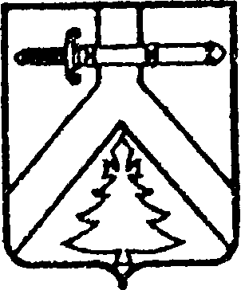

АДМИНИСТРАЦИЯ КОЧЕРГИНСКОГО СЕЛЬСОВЕТА

КУРАГИНСКОГО РАЙОНА КРАСНОЯРСКОГО КРАЯ

ПОСТАНОВЛЕНИЕ

12.09.2022 с. Кочергино № 33-п

Об открытии отопительного

периода 2022-2023 гг.

В соответствии с п. 5 Правил предоставления коммунальных услуг гражданам, утвержденных Постановлением Правительства Российской Федерации от 06.05.2011 № 354 (ред. от 26.03.2014) "О предоставлении коммунальных услуг собственникам и пользователям помещений в многоквартирных домах и жилых домов" (вместе с "Правилами предоставления коммунальных услуг собственникам и пользователям помещений в многоквартирных домах и жилых домов"), ПОСТАНОВЛЯЮ:

1. Открыть отопительный период на территории муниципального образования Кочергинский сельсовет с 15 сентября 2022 года.

2. Контроль за исполнением данного постановления оставляю за собой.

3. Постановление вступает в силу со дня, следующего за днем его опубликования в печатном издании «Кочергинский вестник».

Глава Кочергинского сельсовета Е.А. Мосягина